2016年河南省钢结构协会
专家委员会成立大会

会议指南
（2016年3月26日）



河南省钢结构协会秘书处

会务须知
1、报到时间及地点：2016年3月26日13:30 华北水利水电大学
2、会议报到流程：
（1）注册签到：要求字迹清楚、工整；
（2）食宿安排：住宿费自理。
3、会议用餐安排：
3月26日晚餐（18：00～19：00），江河宾馆。
4、参会专家请遵守大会作息时间，准时参加会议活动。
5、会场内禁止吸烟。会议期间请将手机关闭或调至静音模式，保持会场秩序安静。
6、参会发言人如须用ppt，在发言前请将电子文件拷贝到会场电脑中。发言时间请以大会安排的时间为准，谢谢！
7、会务组联系方式：
联系人：姜 华 电话：135-2662-0648
联系人：郝诗月 电话：135-2675-6316

温馨提示

地图：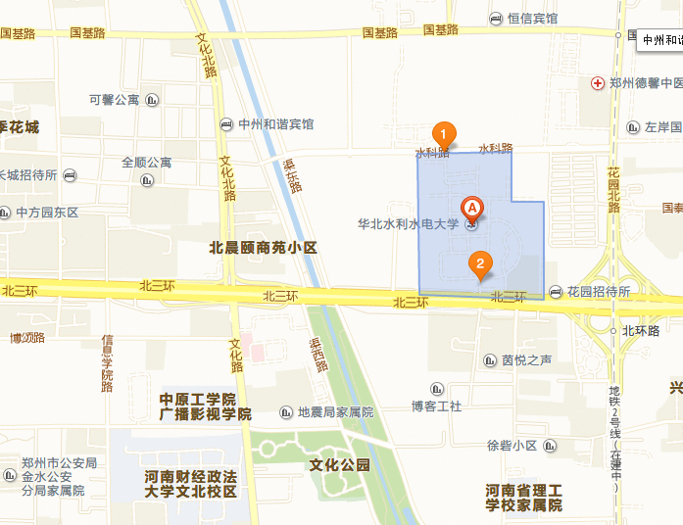

祝您身体健康！工作愉快！

2016年河南省钢结构协会专家委员会成立大会

日程表
会议时间 | 议程与议题 | 发言人
大会主持人：曹兴霖副会长
14：00～14：10 | 介绍嘉宾
14：10～14：40 | 领导致辞 | 河南省科学技术厅
14：10～14：40 | 领导致辞 | 河南省住房与城乡建设厅
14：10～14：40 | 领导致辞 | 华北水利水电大学
14：10～14：40 | 领导致辞 | 中国建筑金属结构协会
14：10～14：40 | 领导致辞 | 中国钢结构协会
14：40～15：00 | 宣读各省协会贺信
15：00～15：10 | 河南省钢结构协会第一届专家委员会筹备情况汇报 | 魏群 | 河南省钢结构协会第一届理事会秘书长
15：10～15：40 | 合影留念
15：40～15：50 | 审议表决《河南省钢结构协会民主选举制度》
15：50～16：00 | 审议表决河南省钢结构协会专家委员会委员名单
16：00～16：10 | 颁发专家委员证书
16：10～16：20 | 宣读《第一届专家委员会主任、副主任候选人名单》  大会表决通过
16：20～16：40 | 第一届专家委员会主任发言
16：40～17：00 | 专家代表发言
17：00～19：00 | 送站

